Týdenní plán od 7. – 11.1.
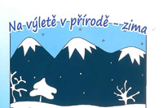

Předmět |  | Poznámky
Výtvarná výchova | Zima – hodnocení, výstavka prací.  Vítr - práce s vodovýma a temperovýma barvama. | Pomůcky: oboje barvy, bílá běloba, štětce, zástěra, podložka, kelímky, výkres A4.
Informace

